

СЦЯГ



ГЕРБ

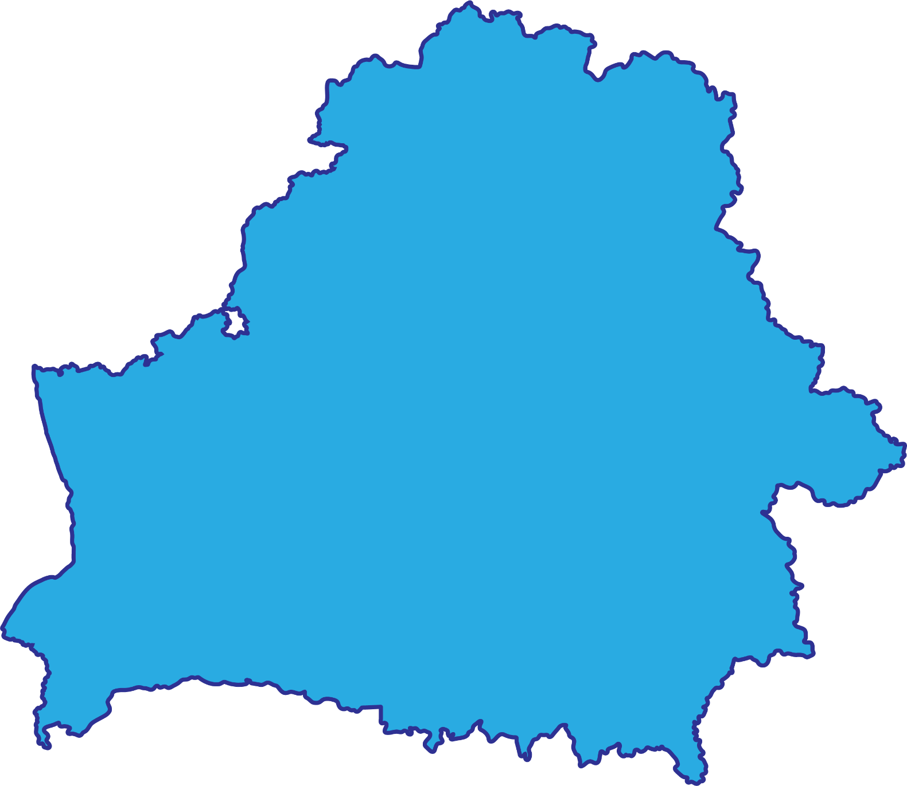

МЯЖА
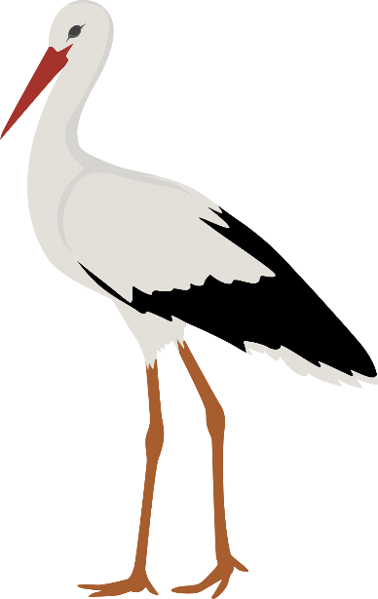

БУСЕЛ

ЗУБР

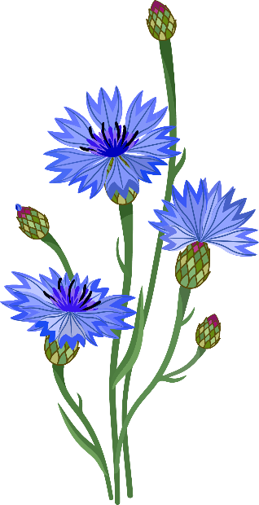
ВАСІЛЁК

БУЛЬБА


ДРАНІКІ

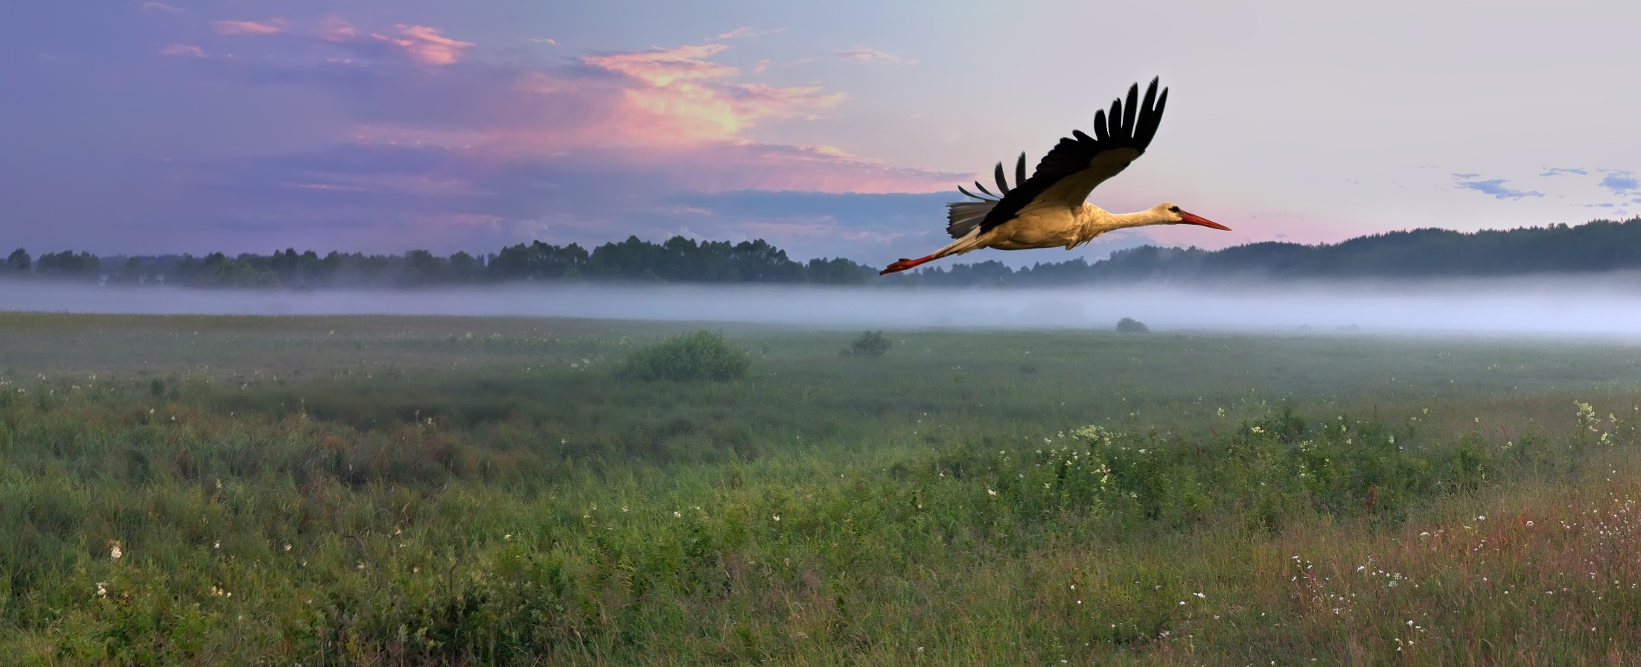
БАЦЬКАЎШЧЫНА

Ілюстрацыйны матэрыял выкарыстаны з наступных фотабанкаў: freepik.com, shutterstock.com.

